

**Об утверждении регламента государственной услуги "Выдача лицензии на оказание услуг по складской деятельности с выдачей хлопковых расписок"**

***Утративший силу***

Постановление акимата Актюбинской области от 15 июля 2015 года № 262. Зарегистрировано Департаментом юстиции Актюбинской области 5 августа 2015 года № 4449. Утратило силу постановлением акимата Актюбинской области от 31 декабря 2015 года № 480

      Сноска. Утратило силу постановлением акимата Актюбинской области от 31.12.2015 № 480.  
      В соответствии со статьей 27 Закона Республики Казахстан от 23 января 2001 года "О местном государственном управлении и самоуправлении в Республике Казахстан", пунктом 3 статьи 16 Закона Республики Казахстан от 15 апреля 2013 года "О государственных услугах", приказом Министра сельского хозяйства Республики Казахстан от 18 июня 2015 года № 4-5/545 "Об утверждении стандарта государственной услуги "Выдача лицензии на оказание услуг по складской деятельности с выдачей хлопковых расписок" акимат Актюбинской области **ПОСТАНОВЛЯЕТ:**  
      1. Утвердить прилагаемый регламент государственной услуги "Выдача лицензии на оказание услуг по складской деятельности с выдачей хлопковых расписок".  
      2. Государственному учреждению "Управление сельского хозяйства Актюбинской области" обеспечить размещение настоящего постановления в информационно-правовой системе "Әділет".  
      3. Признать утратившим силу постановление акимата Актюбинской области от 16 июля 2014 года № 235 "Об утверждении регламента государственной услуги "Выдача лицензии, переоформление, выдача дубликатов лицензии на оказание услуг по складской деятельности с выдачей хлопковых расписок" (зарегистрированное в реестре государственной регистрации нормативных правовых актов № 3983, опубликованное 12 августа 2014 года в газетах "Ақтөбе" и "Актюбинский вестник").  
      4. Контроль за исполнением настоящего постановления возложить на заместителя акима области Джумагазиева М.С.  
      5. Настоящее постановление вводится в действие по истечении десяти календарных дней после дня его первого официального опубликования, но не ранее введения в действие приказа Министра сельского хозяйства Республики Казахстан от 18 июня 2015 года № 4-5/545 "Об утверждении стандарта государственной услуги "Выдача лицензии на оказание услуг по складской деятельности с выдачей хлопковых расписок".

|  |  |
| --- | --- |
| *Аким области* | *А.Мухамбетов* |

|  |  |
| --- | --- |
|  | Утвержден постановлением  акимата Актюбинской области от 15 июля 2015 года № 262 |

**Регламент государственной услуги "Выдача лицензии на оказание услуг по складской деятельности с выдачей хлопковых расписок"**

**1. Общие положения**

      1. Государственную услугу "Выдача лицензии на оказание услуг по складской деятельности с выдачей хлопковых расписок" (далее – государственная услуга) оказывает государственное учреждение "Управление сельского хозяйства Актюбинской области" (далее - услугодатель).   
      Прием заявления и выдача результата оказания государственной услуги осуществляется через:  
      канцелярию услугодателя;  
      веб-портал "электронного правительства" www.egov.kz, www.elicense.kz (далее - портал) при условии наличия у юридических лиц (далее – услугополучатель) электронной цифровой подписи (далее – ЭЦП).  
      2. Форма оказания государственной услуги: электронная (частично автоматизированная) и (или) бумажная.  
      3. Результат оказания государственной услуги - выдача лицензии на оказание услуг по складской деятельности с выдачей хлопковых расписок (далее – лицензия), переоформление лицензии, выдача дубликата лицензии либо мотивированный ответ об отказе в оказании государственной услуги в случаях и по основаниям, предусмотренным пунктом 10 стандарта государственной услуги утвержденного приказом Министра сельского хозяйства Республики Казахстан от 18 июня 2015 года № 4-5/545 "Об утверждении стандарта государственной услуги "Выдача лицензии на оказание услуг по складской деятельности с выдачей хлопковых расписок" (далее - Стандарт).  
      Форма предоставления результата оказания государственной услуги: электронная.   
      В случае обращения услугополучателя за получением лицензии на бумажном носителе лицензия оформляется в электронной форме, распечатывается, заверяется печатью и подписью руководителя услугодателя.

**2. Описание порядка действий структурных подразделений (работников) услугодателя в процессе оказания государственной услуги**

      4. Основанием для начала процедуры по оказанию государственной услуги является:  
      заявление услугополучателя по форме согласно приложениям 1 и 3 к Стандарту;  
      посредством портала запрос в форме электронного документа подписанного ЭЦП.   
      5. Содержание каждой процедуры (действия), входящей в состав процесса оказания государственной услуги, длительность его выполнения.  
      При выдаче лицензии:  
      1) специалист канцелярии услугодателя (далее - специалист канцелярии) с момента подачи услугополучателем необходимых документов указанных в подпункте 1) пункта 9 Стандарта в течение 30 (тридцати) минут осуществляет прием и их регистрацию.   
      Результат – документы направляются руководителю услугодателя (далее - руководитель) на резолюцию.   
      2) руководитель в течение 1 (одного) рабочего дня ознакамливается с документами, определяет ответственного исполнителя услугодателя (далее - ответственный исполнитель).   
      Результат – документы направляются ответственному исполнителю для оказания государственной услуги.  
      3) ответственный исполнитель в течение 8 (восьми) рабочих дней проверяет полноту представленных документов, готовит лицензию или мотивированный ответ об отказе в оказании государственной услуги.  
      Результат - оформленная лицензия или мотивированный ответ передается руководителю для подписи.   
      4) руководитель в течение 1 (одного) рабочего дня подписывает лицензию или мотивированный ответ об отказе в оказании государственной услуги.   
      Результат – подписанная лицензия или мотивированный ответ направляется специалисту канцелярии.   
      5) специалист канцелярии в течение 30 (тридцати) минут услугополучателю выдает лицензию или мотивированный ответ.   
      Результат – лицензия или мотивированный ответ выдается услугополучателю.  
      При переоформлении лицензии**:**  
      1) специалист канцелярии с момента подачи услугополучателем необходимых документов указанных в подпункте 2) пункта 9 Стандарта в течение 30 (тридцати) минут осуществляет прием и их регистрацию.   
      Результат – документы направляются руководителю на резолюцию.   
      2) руководитель в течение 1 (одного) рабочего дня рассматривает документы и определяет ответственного исполнителя.   
      Результат – документы направляются ответственному исполнителю для оказания государственной услуги.  
      3) ответственный исполнитель в течение 1 (одного) рабочего дня рассматривает документы, переоформляет лицензию или оформляет мотивированный ответ.   
      Результат – переоформленная лицензия или мотивированный ответ передается руководителю для подписи.   
      4) руководитель в течение 1 (одного) рабочего дня подписывает переоформленную лицензию или мотивированный ответ.  
      Результат – подписанная переоформленная лицензия или мотивированный ответ направляется специалисту канцелярии.   
      5) специалист канцелярии выдает в течение 30 (тридцати) минут услугополучателю переоформленную лицензию или мотивированный ответ.  
      Результат – переоформленная лицензия или мотивированный ответ выдается услугополучателю.   
      При выдаче дубликата лицензии:   
      1) специалист канцелярии с момента подачи услугополучателем необходимых документов указанных в подпункте 3) пункта 9 Стандарта в течение 30 (тридцати) минут осуществляет прием и их регистрацию.   
      Результат – документы направляются руководителю на резолюцию.   
      2) руководитель в течение 4 (четырех) часов ознакамливается с документами и определяет ответственного исполнителя.  
      Результат – документы направляются ответственному исполнителю для оказания государственной услуги.  
      3) ответственный исполнитель в течение 1 (одного) рабочего дня рассматривает документы и готовит дубликат лицензии или мотивированный ответ.   
      Результат – дубликат лицензии или мотивированный ответ передается руководителю для подписи.   
      4) руководитель в течение 4 (четырех) часов подписывает дубликат лицензии или мотивированный ответ.  
      Результат – подписанный дубликат лицензии или мотивированный ответ направляется специалисту канцелярии.  
      5) специалист канцелярии выдает в течение 30 (тридцати) минут услугополучателю дубликат лицензии или мотивированный ответ.  
      Результат –дубликат лицензии или мотивированный ответ выдается услугополучателю.

**3. Описание порядка взаимодействия структурных подразделений (работников) услугодателя в процессе оказания государственной услуги**

      6. Перечень структурных подразделений, (работников) услугодателя, которые участвуют в процессе оказания государственной услуги:  
      1) руководитель;  
      2) специалист канцелярии;  
      3) ответственный исполнитель;  
      4) заинтересованный орган.   
      7. Описание последовательности процедур (действий) необходимых для оказания государственной услуги между структурными подразделениями (работниками) с указанием длительности выполнения каждой процедуры (действия).  
      При выдаче лицензии:  
      1) специалист канцелярии осуществляет прием и регистрацию документов в течение 30 (тридцати) минут.   
      2) руководитель ознакамливается с документами и определяет ответственного исполнителя в течение 1 (одного) рабочего дня.   
      3) ответственный исполнитель проверяет полноту представленных документов, готовит лицензию или мотивированный ответ в течение 8 (восьми) рабочих дней.   
      4) руководитель подписывает и передает специалисту канцелярии лицензию или мотивированный ответ в течение 1 (одного) рабочего дня.   
      7) специалист канцелярии выдает услугополучателю лицензию или мотивированный ответ в течение 30 (тридцати) минут.   
      При переоформлении лицензии**:**  
      1) специалист канцелярии осуществляет прием и регистрацию документов в течение 30 (тридцати) минут.   
      2) руководитель рассматривает документы и определяет ответственного исполнителя в течение 1 (одного) рабочего дня.   
      3) ответственный исполнитель рассматривает документы, переоформляет лицензию или готовит мотивированный ответ в течение 1 (одного) рабочего дня и передает руководителю для подписи.   
      4) руководитель подписывает и передает специалисту канцелярии переоформленную лицензию или мотивированный ответ в течение 1 (одного) рабочего дня.  
      5) специалист канцелярии выдает услугополучателю переоформленную лицензию или мотивированный ответ в течение 30 (тридцати) минут.   
      При выдаче дубликата лицензии:   
      1) специалист канцелярии осуществляет прием и регистрацию документов в течение 30 (тридцати) минут.   
      2) руководитель ознакамливается с документами и определяет ответственного исполнителя в течение 4 (четырех) часов.  
      3) ответственный исполнитель рассматривает документы, готовит дубликат лицензии или мотивированный ответ и передает руководителю для подписи в течение 1 (одного) рабочего дня.   
      4) руководитель подписывает и передает специалисту канцелярии дубликат лицензии или мотивированный ответ в течение 4 (четырех) часов.   
      5) специалист канцелярии выдает услугополучателю дубликат лицензии или мотивированный ответ в течение 30 (тридцати) минут.

**4. Описание порядка взаимодействия с центром обслуживания населения и (или) иными услугодателями, а также порядка использования информационных систем в процессе оказания государственной услуги**

      8. Описание порядка обращения услугополучателя и последовательности процедур (действий) при оказании государственной услуги через портал.   
      1) услугополучатель осуществляет регистрацию на портале с помощью своего регистрационного свидетельства ЭЦП, которое хранится в интернет-браузере компьютера (осуществляется для незарегистрированных услугополучателей на портале);  
      2) процесс 1 – прикрепление в интернет-браузере компьютера регистрационного свидетельства ЭЦП услугополучателя, ввод услугополучателем пароля (процесс авторизации) на портале для получения государственной услуги;  
      3) условие 1 – проверка на портале правильности данных услугополучателя, зарегистрированных через логин бизнес идентификационный номер (далее - БИН) и пароль;  
      4) процесс 2 – формирование порталом сообщения об отказе в авторизации в связи с имеющимися нарушениями в данных услугополучателя;  
      5) процесс 3 – выбор услугополучателем услуги, указанной в настоящем регламенте, вывод на экран формы запроса для оказания услуги и заполнение услугополучателем формы (ввод данных) с учетом ее структуры и форматных требований, прикреплением к форме запроса необходимых документов в электронном виде;  
      6) процесс 4 – оплата услуги на платежный шлюз "электронного правительства" (далее - ПШЭП), а затем эта информация поступает в информационную систему государственная база данных "Е-лицензирование" (далее - ИС ГБД ЕЛ);  
      7) условие 2 – проверка в ИС ГБД ЕЛ факта оплаты за оказание услуги;  
      8) процесс 5 – формирование сообщения об отказе в запрашиваемой услуге, в связи с отсутствием оплаты за оказание услуги в ИС ГБД ЕЛ;  
      9) процесс 6 - выбор услугополучателем регистрационного свидетельства ЭЦП для удостоверения (подписания) запроса;  
      10) условие 3 – проверка на портале срока действия регистрационного свидетельства ЭЦП услугополучателя и его отсутствия в списке отозванных (аннулированных) регистрационных свидетельств, а также соответствия идентификационных данных между БИН указанным в запросе и БИН указанным в регистрационном свидетельстве ЭЦП;  
      11) процесс 7 – формирование сообщения об отказе в запрашиваемой услуге в связи с не подтверждением подлинности ЭЦП услугополучателя;  
      12) процесс 8 – удостоверение (подписание) посредством ЭЦП услугополучателя заполненной формы (введенных данных) запроса на оказание услуги;  
      13) процесс 9 – регистрация электронного документа (запроса услугополучателя) в ИС ГБД ЕЛ и обработка запроса в информационную систему автоматизированное рабочее место государственная база данных" "Е-лицензирование" (далее - ИС АРМ ГБД ЕЛ);  
      14) условие 4 – проверка услугодателем соответствия услугополучателя квалификационным требованиям и основаниям для выдачи лицензии;  
      15) процесс 10 – формирование сообщения об отказе в запрашиваемой услуге в связи с имеющимися нарушениями в данных услугополучателя в ИС АРМ ГБД ЕЛ;  
      16) процесс 11 – получение услугополучателем результата услуги (электронная лицензия), сформированной ИС АРМ ГБД ЕЛ. Электронный документ формируется с использованием ЭЦП услугодателя.  
      9. Подробное описание порядка использования информационных систем в процессе оказания государственной услуги через портал представляется в приложении 1 к настоящему регламенту.  
      10. Описание порядка обращения услугополучателя и последовательности процедур (действий) при оказании государственной услуги через услугодателя.  
      1) процесс 1 – ввод сотрудником услугодателя логина и пароля (процесс авторизации) в ИС АРМ ГБД ЕЛ для оказания государственной услуги;  
      2) условие 1 – проверка в ИС АРМ ГБД ЕЛ подлинности данных о зарегистрированном сотруднике услугодателя через логин и пароль;  
      3) процесс 2 – формирование ИС АРМ ГБД ЕЛ сообщения об отказе в авторизации в связи с имеющимися нарушениями в данных сотрудника услугодателя;  
      4) процесс 3 – выбор сотрудником услугодателя услуги, указанной в настоящем регламенте, вывод на экран формы запроса для оказания услуги и ввод сотрудником услугодателя данных услугополучателя;  
      5) процесс 4 – направление запроса через ПШЭП в государственную базу данных юридических лиц (далее - ГБД ЮЛ) о данных услугополучателя;  
      6) условие 2 – проверка наличия данных услугополучателя в ГБД ЮЛ;  
      7) процесс 5 – формирование сообщения о невозможности получения данных в связи с отсутствием данных услугополучателя в ГБД ЮЛ;  
      8) процесс 6 – заполнение формы запроса в части отметки о наличии документов в бумажной форме и сканирование сотрудником услугодателя необходимых документов, предоставленных услугополучателем и прикрепление их к форме запроса;  
      9) процесс 7 – регистрация запроса и обработка услуги в ИС АРМ ГБД ЕЛ;  
      10) условие 3 – проверка услугодателем соответствия услугополучателя квалификационным требованиям и основаниям для выдачи лицензии;  
      11) процесс 8 – формирование сообщения об отказе в запрашиваемой услуге в связи с имеющимися нарушениями в данных услугополучателя в ИС АРМ ГБД ЕЛ;  
      12) процесс 9 – получение услугополучателем результата услуги (электронная лицензия) сформированной ИС АРМ ГБД ЕЛ. Электронный документ формируется с использованием ЭЦП услугодателя.  
      11. Подробное описание последовательности процедур (действий), взаимодействий структурных подразделений (работников) услугодателя в процессе оказания государственной услуги отражается в справочнике бизнес-процессов оказания государственной услуги согласно приложениям 2 (при выдаче лицензии), 3 (при переоформлении лицензии), 4 (при выдаче дубликата лицензии) к настоящему регламенту. Справочник бизнес-процессов оказания государственной услуги размещается на интернет-ресурсе услугодателя.

|  |  |
| --- | --- |
|  | Приложение 1 к регламенту  государственной услуги  "Выдача лицензии на оказание  услуг по складской  деятельности с выдачей  хлопковых расписок" |

**Порядок использования информационных систем в процессе оказания государственной услуги через портал**

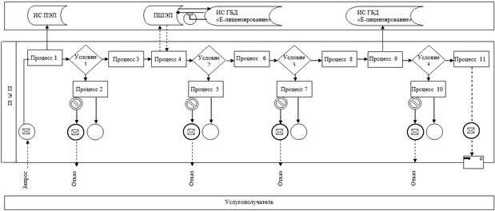

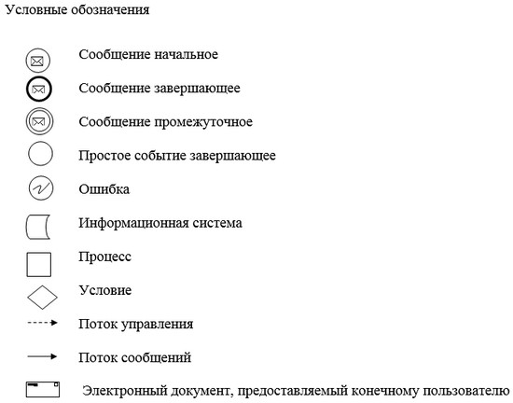

|  |  |
| --- | --- |
|  | Приложение 2 к регламенту  государственной услуги  "Выдача лицензии на оказание  услуг по складской  деятельности с выдачей  хлопковых расписок" |

**Справочник бизнес-процессов оказания государственной услуги**   
 **(при выдаче лицензии)**

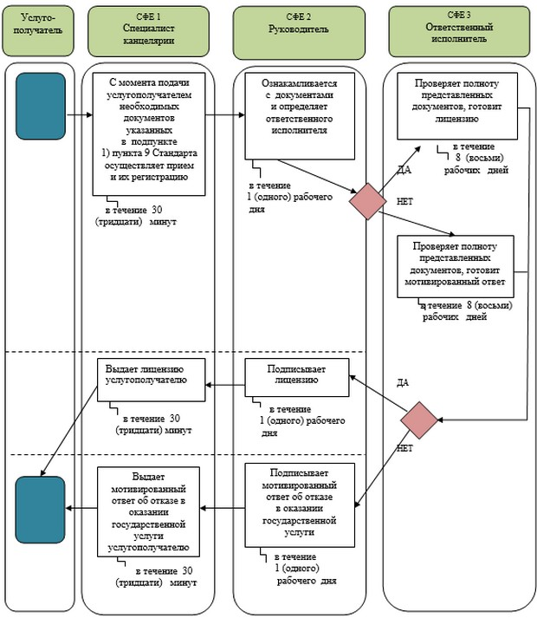

|  |  |
| --- | --- |
|  | Приложение 3 к регламенту  государственной услуги  "Выдача лицензии на оказание  услуг по складской  деятельности с выдачей  хлопковых расписок" |

**Справочник бизнес-процессов оказания государственной услуги**   
**(при переоформлении лицензии)**

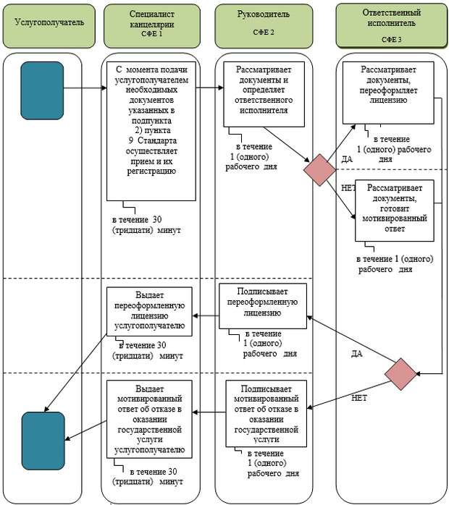

|  |  |
| --- | --- |
|  | Приложение 4 к регламенту  государственной услуги  "Выдача лицензии на оказание  услуг по складской  деятельности с выдачей  хлопковых расписок" |

**Справочник бизнес-процессов оказания государственной услуги**   
**(при выдаче дубликата лицензии)**

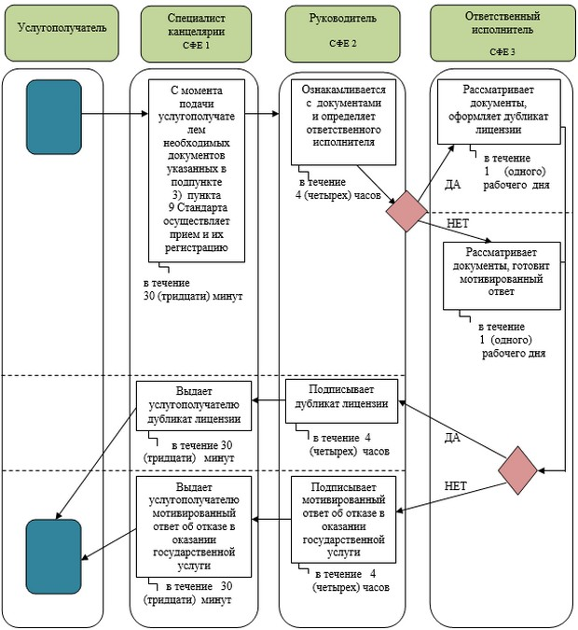

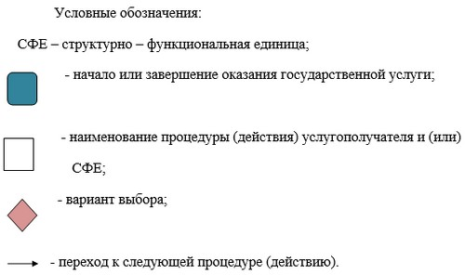

© 2012. РГП на ПХВ «Институт законодательства и правовой информации Республики Казахстан» Министерства юстиции Республики Казахстан